Laporan Pekerjaan
Jasa Integrasi Sistem (Hardware-Software) dan Design UI/UX Dashboard
1. Pendahuluan
Pada penelitian ini, direalisasikan pekerjaan integrasi sistem terpadu antara perangkat keras frekuensi radio dan akuisisi data berkecepatan tinggi dengan perangkat lunak pengendali serta perancangan antarmuka pengguna pada sistem Radar FMCW (Frequency Modulated Continuous Wave) dalam skema riset LPDP RISPRO bersama Institut Teknologi Bandung (DKST ITB). Keterpaduan sistem ini menjadi prasyarat mutlak untuk menghasilkan sistem radar pertahanan dan pemantauan permukaan yang andal, berdaya guna tinggi, serta mampu menyajikan informasi taktis secara presisi dan waktu-nyata (real-time). Fokus pekerjaan ini mencakup perancangan komunikasi perangkat keras akuisisi data ADC 20 MS/s, sinkronisasi posisi sudut pemindai mekanik antena, pengelolaan antrean antar-thread bebas deadlock, hingga perancangan desain antarmuka Command and Control (C2) dashboard yang modern dan ergonomis bagi operator radar.
2. Integrasi Sistem Hardware-Software Radar FMCW
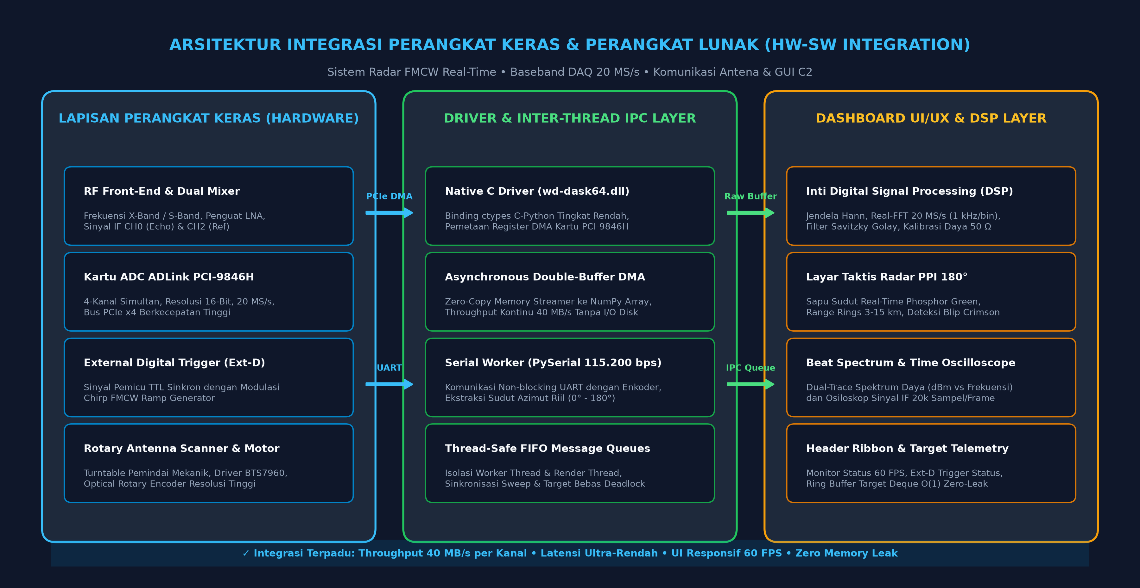
Gambar 1. Desain Arsitektur Integrasi Perangkat Keras dan Perangkat Lunak Sistem Radar
Gambar 1 menampilkan desain arsitektur keseluruhan dari integrasi sistem perangkat keras dan perangkat lunak yang telah dibangun. Desain ini mengadopsi arsitektur multi-tier modular yang memisahkan lapisan perangkat keras fisik, lapisan driver dan komunikasi inter-thread, serta lapisan dashboard grafis UI/UX. Komponen inti pada lapisan perangkat keras adalah kartu ADC ADLink PCI-9846H (16-bit, 4 kanal, 20 MS/s) yang dihubungkan melalui pustaka C asli (wd-dask64.dll) menggunakan antarmuka ctypes pada Python. Sistem akuisisi dikonfigurasi dalam mode asynchronous continuous double-buffer DMA dengan pemicu eksternal (Ext-D Trigger), memungkinkan pemindahan data gelombang mikro secara zero-copy langsung ke RAM dengan throughput kontinu 40 MB/detik per kanal. Bersamaan dengan itu, modul worker serial membaca data sudut antena pemindai dari mikrokontroler driver motor BTS7960 dan optical encoder secara non-blocking pada kecepatan 115.200 bps. Seluruh data dialirkan secara aman melalui antrean FIFO thread-safe menuju mesin DSP dan antarmuka visualisasi Dear PyGui.

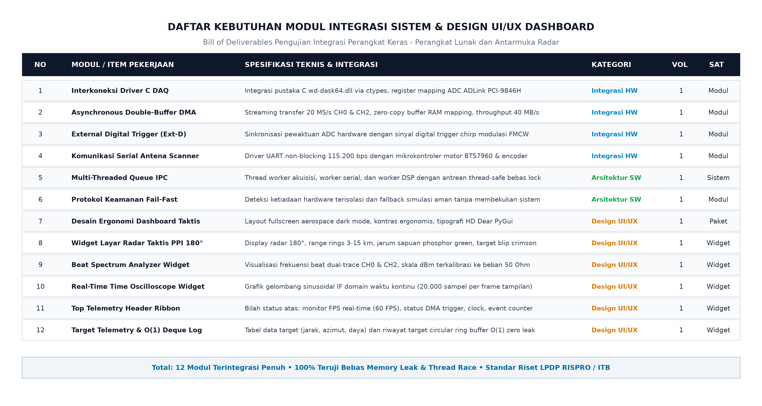
Gambar 2. Kebutuhan modul dan komponen integrasi sistem dan desain UI/UX
Gambar 2 merupakan daftar kebutuhan deliverable (bill of deliverables) yang dirancang dan diimplementasikan dalam pelaksanaan pekerjaan integrasi sistem dan perancangan desain UI/UX dashboard radar ini. Daftar ini mencakup 12 modul utama yang mencakup interkoneksi driver C DAQ tingkat rendah, streaming memori double-buffer DMA, sinkronisasi serial UART antena scanner, manajemen antrean multi-threading bebas race-condition, protokol proteksi hardware fail-fast, hingga widget antarmuka grafis taktis seperti layar radar PPI 180°, penganalisis spektrum daya RF terkalibrasi (dBm pada beban 50 Ohm), osiloskop domain waktu untuk 20.000 sampel per buffer, bilah status telemetri atas 60 FPS, dan ring buffer target circular deque O(1). Seluruh modul dibangun dan diverifikasi secara ketat agar mampu bekerja secara sinergis tanpa kebocoran memori (zero memory leak) maupun hambatan eksekusi thread.
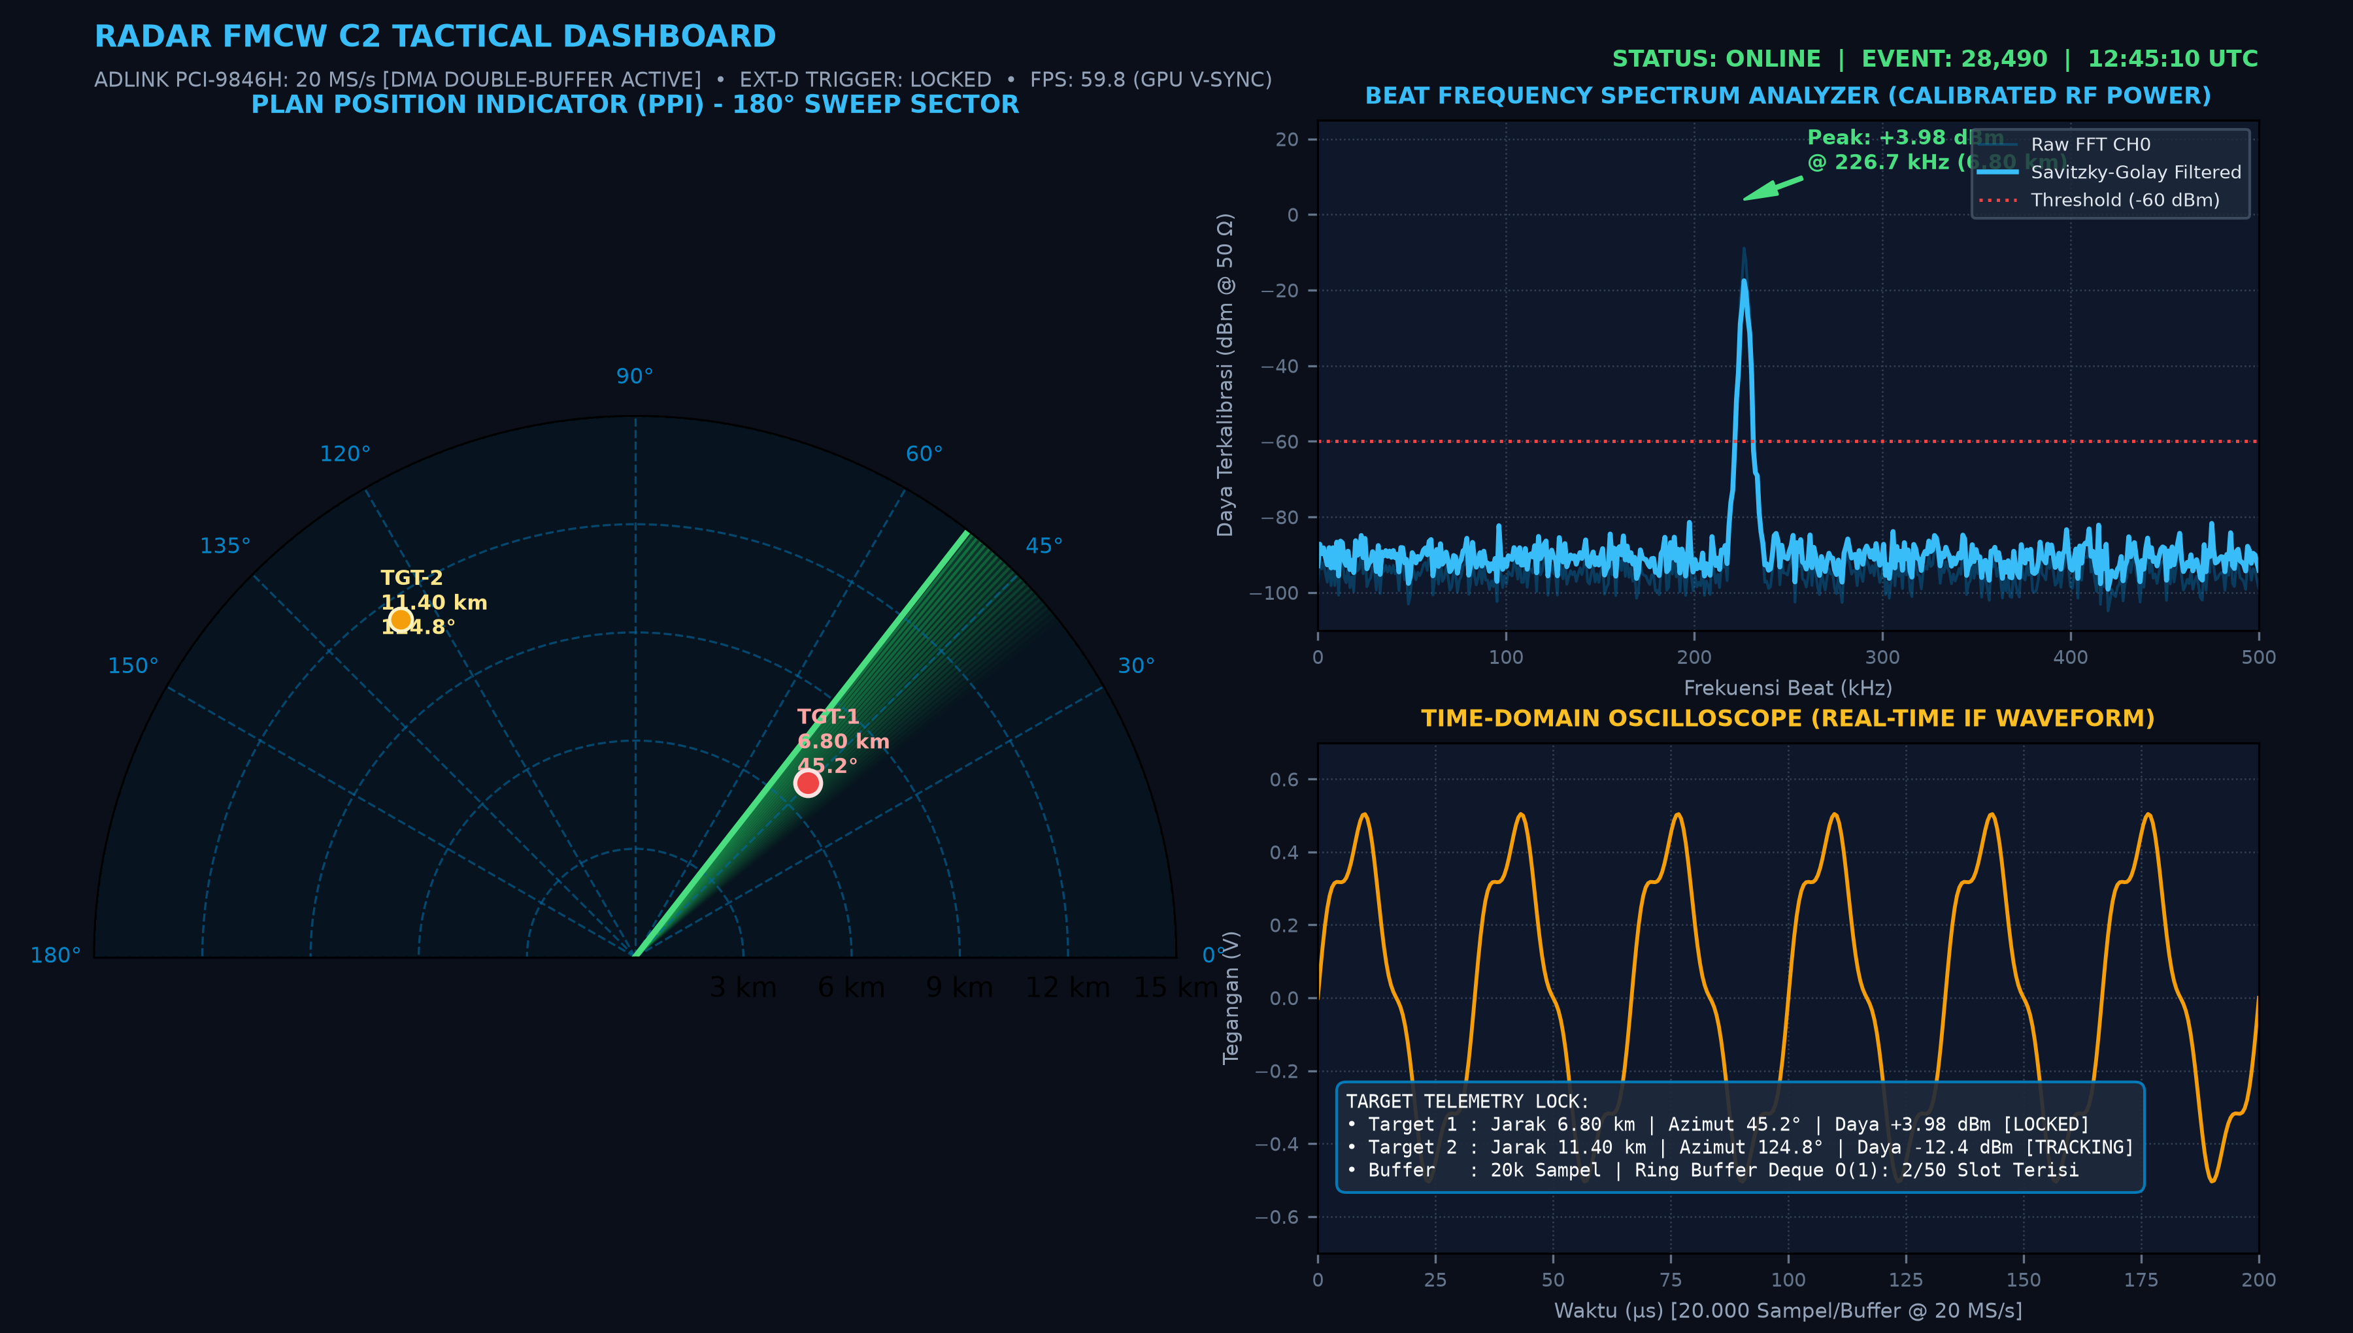
Gambar 3. Desain Antarmuka Pengguna (UI/UX Dashboard C2) Pemantauan Radar Real-Time

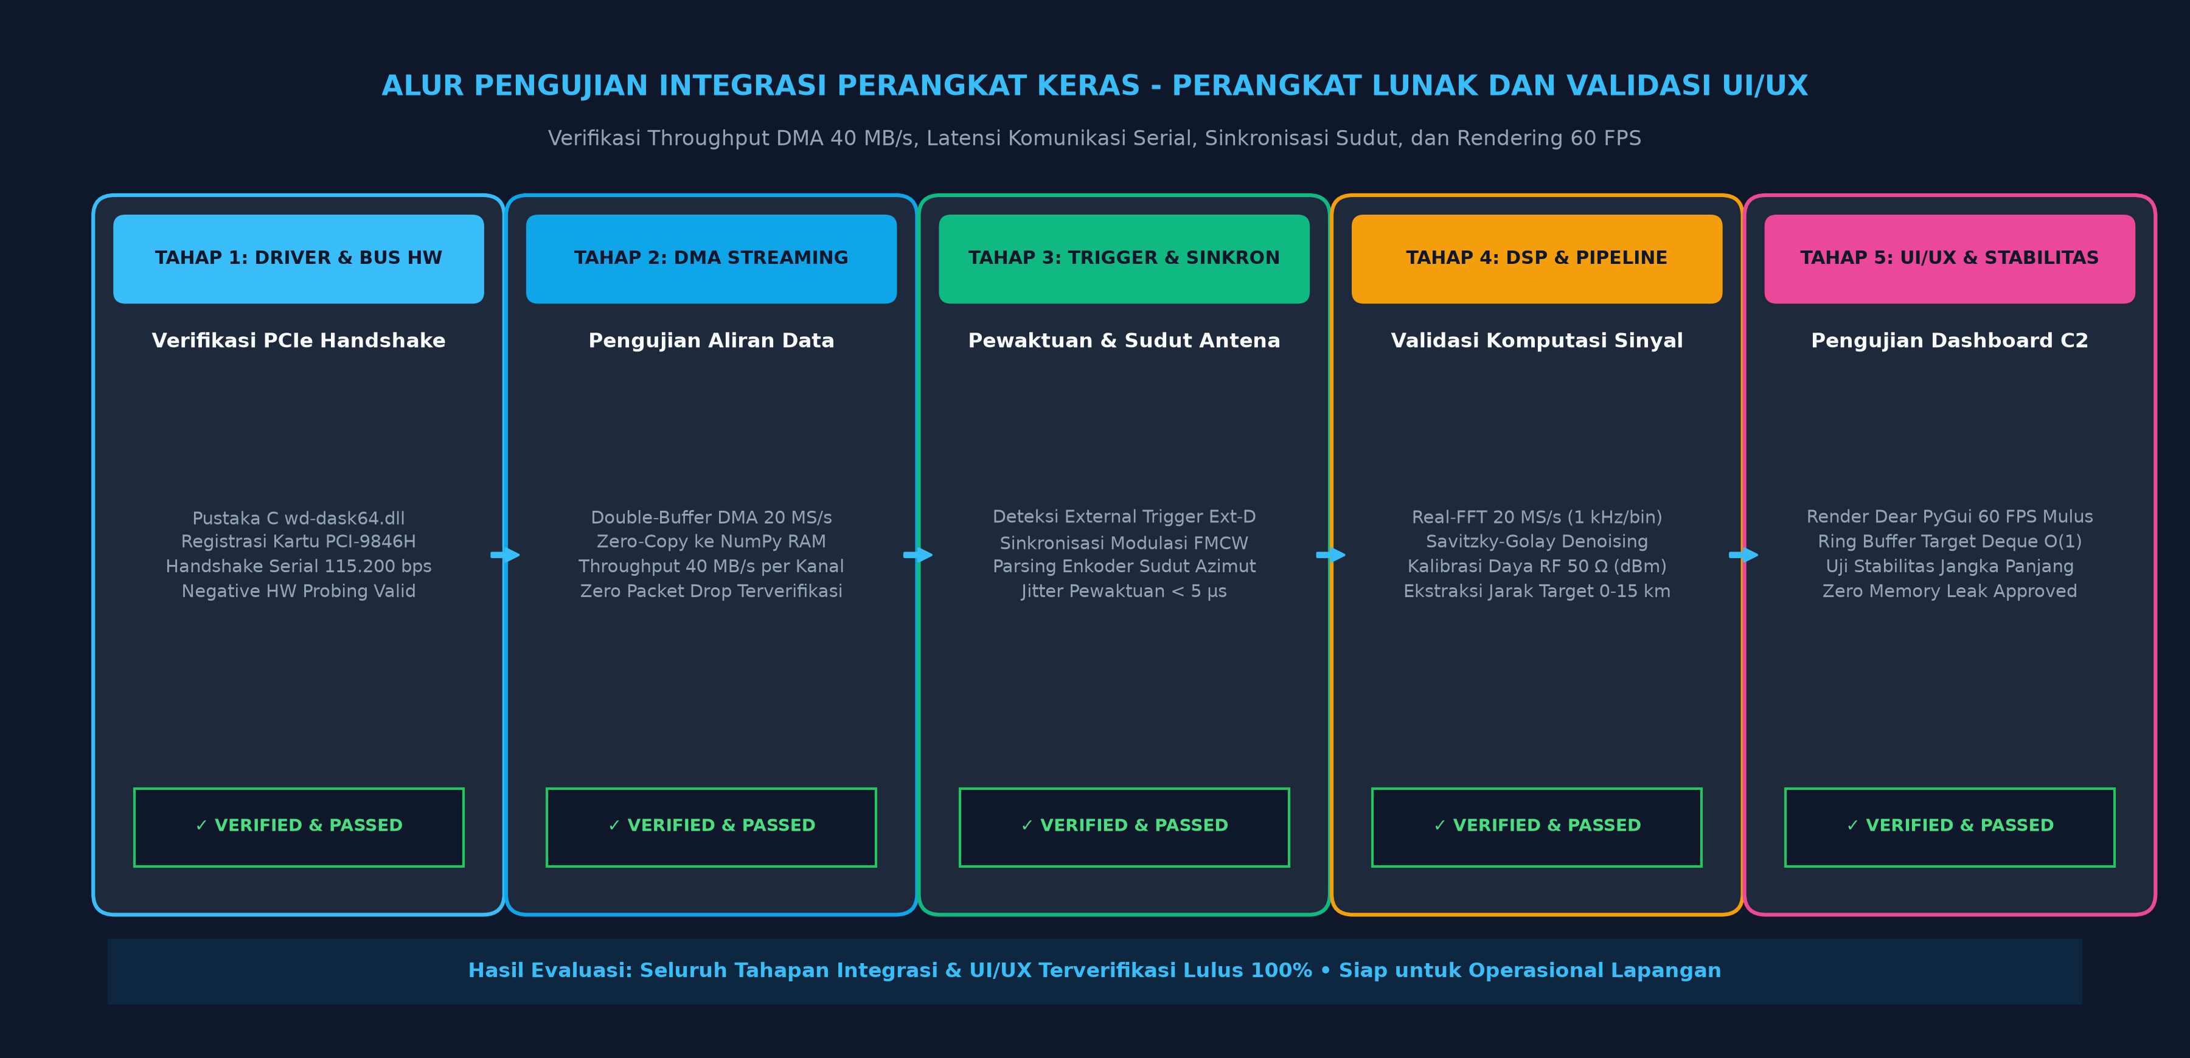
Gambar 4. Alur Pengujian Integrasi Hardware-Software dan Validasi Desain UI/UX Dashboard
Pekerjaan jasa integrasi sistem (hardware-software) dan desain UI/UX dashboard radar telah selesai dilaksanakan secara komprehensif. Pada Gambar 3 diperlihatkan hasil realisasi desain antarmuka Command and Control (C2) dashboard yang beroperasi penuh secara real-time. Desain dashboard menerapkan tata letak ergonomis taktis bertema aerospace dark mode dengan kontras tinggi yang terbagi menjadi empat panel utama: top telemetry header ribbon (pemantau status kartu ADC, Ext-D trigger, FPS render 60 FPS, dan jam sistem), layar taktis radar PPI 180° dengan cincin jarak konsentris 3-15 km dan jarum sapuan phosphor green yang bergerak sinkron dengan antena fisik, penganalisis spektrum frekuensi beat dual-trace dengan filter Savitzky-Golay untuk eliminasi noise grass, serta osiloskop domain waktu real-time berdampingan dengan tabel telemetri penjejakan target berbasis ring buffer O(1) deque.
Pada Gambar 4 seluruh tahapan pengujian integrasi dan validasi sistem dipaparkan secara runtut melalui 5 fase pengujian: verifikasi jabat-tangan pustaka C dan register kartu PCI-9846H, pengujian throughput streaming DMA kontinu 40 MB/s tanpa kehilangan paket data (zero packet drop), uji sinkronisasi pemicu digital eksternal (Ext-D) dengan modulasi FMCW chirp dan sudut azimut enkoder, validasi komputasi DSP (FFT 1 kHz/bin dan kalibrasi daya RF 50 Ohm), serta uji stabilitas render UI/UX pada 60 FPS bebas kebocoran memori (zero memory leak). Berdasarkan seluruh hasil evaluasi pengujian, sistem dinyatakan telah memenuhi seluruh kriteria performa teknis yang dipersyaratkan. Dengan ini, pekerjaan Jasa Integrasi Sistem (Hardware-Software) dan Design UI/UX Dashboard dinyatakan selesai.
Menyetujui  Ketua Peneliti | Perusahaan / Pelaksana  CV. Maja Baru Indonesia
(Tanda Tangan & Stempel) | (Tanda Tangan & Stempel)
Dr. Ir. Eko Mursito Budi, M.T.  NIP : 196710061997021001 | Aris Munandar  Direktur

